Lecture 4 : Clock & Timer
18조 – 이해리, 장동화

Introduction

실험 목적
STM32 마이크로프로세서에서 Clock은 peripheral들의 동작 속도를 결정하고, Timer는 Clock에 의해 결정된 일정한 시간 간격마다 interrupt를 발생시킨다. 이번 실험에서는 STM32마이크로프로세서 내부의 Clock과 Timer의 동작을 이해하고, 더 나아가 Watchdog Timer 의 동작을 학습하는 것을 목표로 한다.

실험 과정
실험은 크게 Timer를 통한 LED 제어, Watchdog Timer 실습으로 나뉘어 진행된다.
Timer를 통한 LED 제어 실험의 경우, 다음과 같이 진행된다. 우선, 총 3개의 Timer들(TIM1, TIM2, TIM3)을 생성한다. TIM1의 경우, ABP2 = 36[MHz], UI = 1[ms], Up Counting Mode로 설정한다. TIM2의 경우, APB1 = 18[MHz], UI = 2[ms], Center Aligned Mode로 설정한다. 마지막으로 TIM3의 경우, APB1 = 18[MHz], UI = 100[ms]로 설정한다. Timer 설정이 끝났다면, Timer Callback 함수를 작성하여 Timer Interrupt를 발생시키고, Counter 변수(Tim1CNT, Tim2CNT, Tim3CNT)를 사용하여 LED의 점멸 주기를 제어한다.
Watchdog Timer 실습은 Refresh가 있는 경우와 없는 경우에서의 Watchdog Timer의 동작을 확인해보는 실험이다. Watchdog Timer는 전원이 인가되면, Enable 상태가 되어 주기적으로 System을 Reset시킨다. 이 때, Time Out 이전에Refresh가 발생할 경우, 강제적인 Reset을 방지할 수 있게 된다. 본 실험에서는 HAL_IWDG_Refresh(&hiwdg) 함수의 사용 여부에 따른 LED 점멸의 차이를 확인한다.

Experimental Results

Experiment #1 : Timer를 통한 LED 제어
Timer에서 CNT 값이 0이 될 때마다 Overflow가 발생하고, UI가 발생하게 된다. Timer가 Up Counting으로 설정되었을 경우, CNT 값이0부터 ARR까지 증가한 후, 다시 0부터 Counting을 시작하는 작업을 반복한다. 이 때, ARR개의 CNT 값을 반영하기 위해서는 ARR – 1을 지정해 주어야 한다. Timer가 Center Aligned Mode로 설정되었을 경우, CNT 값이0부터 ARR까지 증가한 후, Down Counting에서와 같이 순차적으로 다시 0까지 감소하게 된다. Center Aligned Mode에서 ARR개의 CNT 값을 반영하기 위해서는 ARR*2를 지정해 주어야 한다.
앞서 언급한 내용을 고려하여 TIM1, TIM2, TIM3의 PSC, ARR 값을 지정해줄 수 있는데, 이는 다음 공식을 통해 지정할 수 있다.
$$f_{out}=f_{clock}*\left(PSC+1\right)*(ARR+1)$$

위 공식을 사용하여 지정한 TIM1, TIM2, TIM3의 PSC, ARR 값은 다음과 같다.

 | PSC | ARR
TIM1 | 6000-1 | 6-1
TIM2 | 3000-1 | 12-1
TIM3 | 30000-1 | 60-1

설정이 완료된 Timer을 통해 LED를 제어하기 위해 작성한 코드는 다음과 같다.

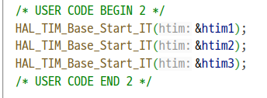

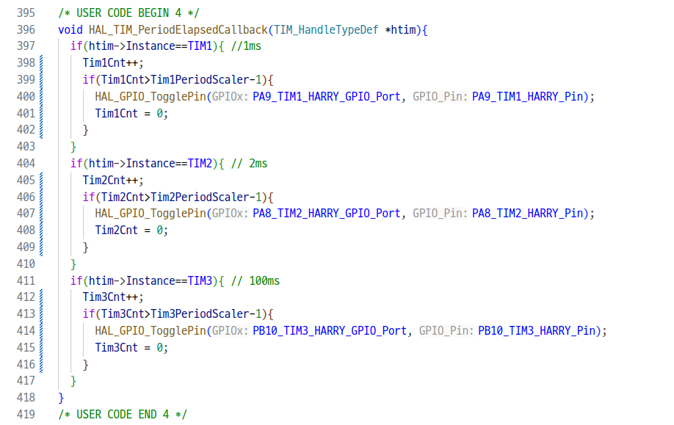

HAL_TIM_Base_Start_IT(&htimX)가 실행되면, TIM1, TIM2, TIM3가 각각 설정된 주기로 UI를 발생시키게 된다. UI가 발생할 때마다HAL_TIM_PeriodElapsedCallback() 함수가 호출되고, (htim ->Instance == TIMX)에 의해 Callback 함수를 호출한 타이머를 분별하여 해당 타이머의 CNT 값을 1씩 증가시킨다. CNT 값이 TimXPeriodScaler-1에 도달하면, 지정된 GPIO 핀을 Toggle 하고, CNT 값을 0으로 Reset한다. 이 때, GPIO핀이 Toggle되면, LED의 상태가 반전(ON -> OFF / OFF -> ON)된다. 반전 주기는 다음 공식을 사용하여 계산할 수 있다.

$$T_{toggle}=T_{Reset}*\left(TimXPeriodScaler\right)$$

즉, LED가 한 번 깜빡이는 데에 걸리는 시간 간격은 2*T_{toggle}로 계산된다. uint32_t TimXPeriodScaler를 통해 TIM1, TIM2, TIM3의 TimXPeriodScaler 값을 각각 1000, 250, 2.5로 사전에 설정하였다. 따라서, PA9 GPIO 핀에 연결된 LED는 2*1000*1m = 2s마다, PA8 GPIO 핀에 연결된 LED는 2*250*2m = 1s 마다, PB10 GPIO 핀에 연결된 LED는 2*2.5*100m = 0.5s 마다 점멸을 반복해야 한다. LED의 동작을 확인하기 위해 다음과 같이 회로를 구성하였다.

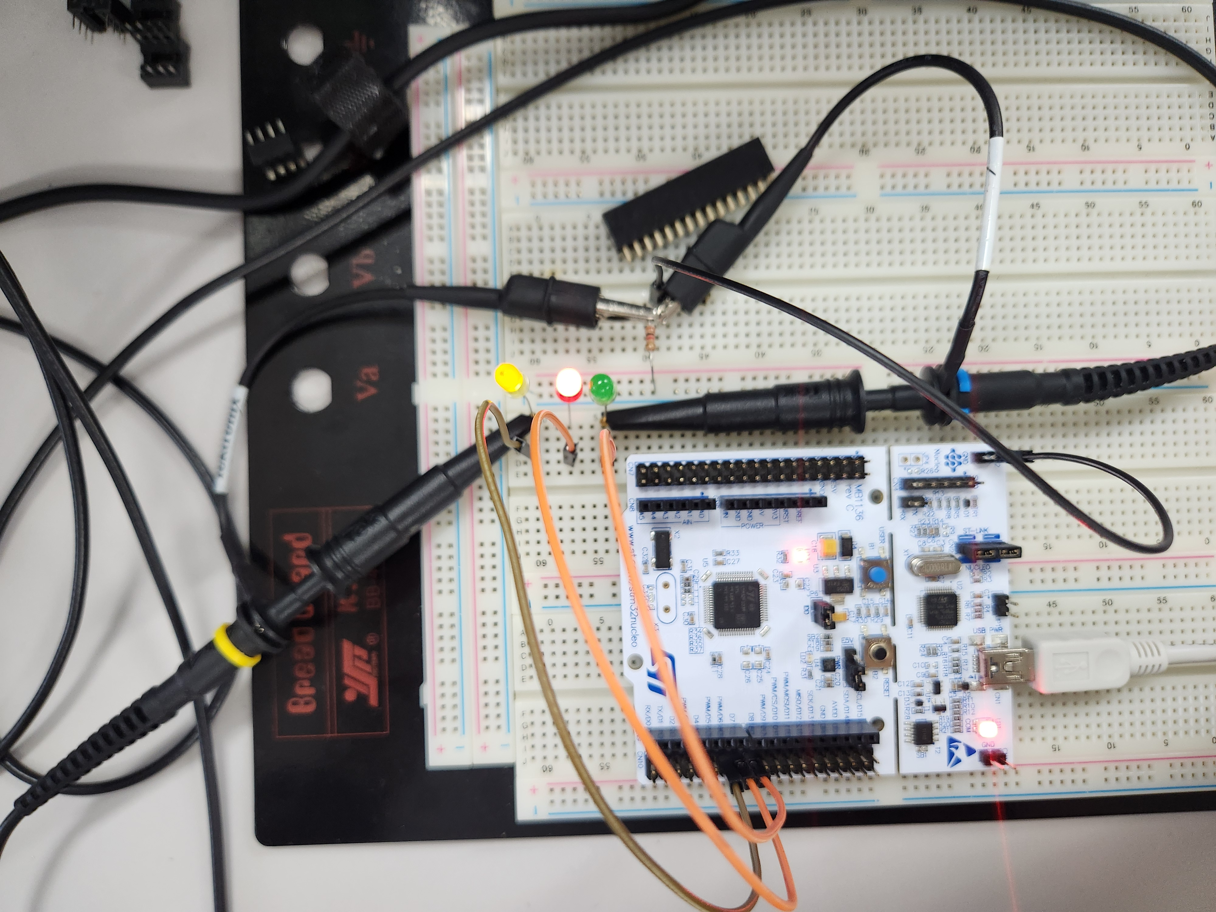

회로를 연결하여 코드를 실행한 결과, 의도한대로 LED들이 설정된 주기에 따라 점멸하는 것을 확인할 수 있었다.

Experiment #2 : WatchDog Timer 실습
Case 1에서는 Refresh가 없는 상태에서Watchdog Timer에 의한 강제 Reset을 확인해보았다. 이를 확인하기 위해서 사용한ShowResetCause() 함수는 MCU가 정상 부팅되는 경우 LED가 1번 점멸하고, Watchdog에 의해 강제 Reset이 발생하면 LED가 3번 빠르게 점멸하는 동작을 실행하는 함수이다. 작성한 코드는 다음과 같다.

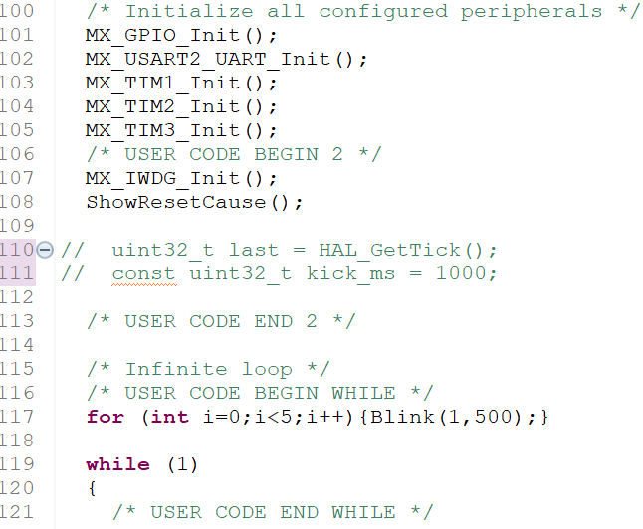
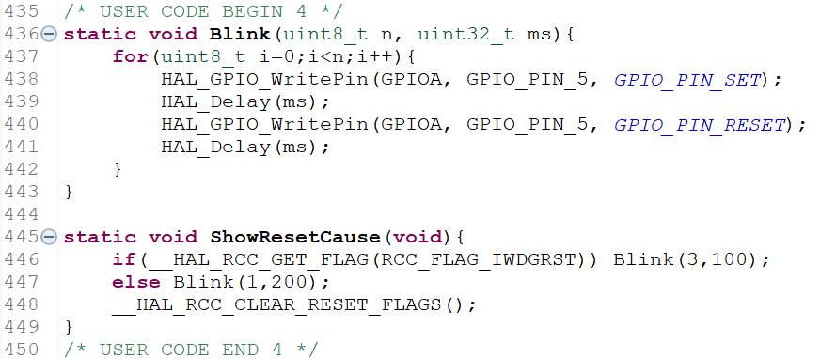

ShowResetCause() 함수 내부의 RCC_FLAG_IWDRST는 IWDG에 의한 Reset 발생 여부를 나타내는 플래그이고, __HAL_RCC_GET_FLAG() 함수는 RCC 레지스터의 상태 및 Reset 플래그를 읽어 현재 상태를 알려주는 함수이다. __HAL_RCC_CLEAR_RESET_FLAGS() 함수는 RCC 레지스터의 모든 Reset 플래그를 0으로 설정하는 함수이다.
RCC_FLAG_IWDRST에 의해 IWDG에 의해 강제 Reset이 발생했다고 확인이 되면, ShowResetCause() 함수가 __HAL_RCC_GET_FLAG() 함수에서 제공한 Reset 플래그를 확인하여 LED를 0.1s마다 빠르게 3번 점멸시키게 된다. 이 때, MCU가 부팅 직후에 LED가 1회 점멸하는 것을 확인할 수 있는데, 이는 아직 IWDG에 의한 Reset이 발생하지 않았기 때문에 else 문이 실행되어 나타난 동작이다.
Watchdog에 의한 강제 Reset 주기는 다음과 같이 계산할 수 있다.
$$T_{Reset}=\frac{\left(IWDG PSC\right)*\left(Reloead Value\right)}{40k}$$

실험에서 사용한 MCU 보드의 IWDG 전용 RC clock인 LSI RC는 40[kHz]이고, IWDG PSC 값을 4, Reload Value를 4095로 설정했기 때문에, 위 공식으로 강제 Reset 주기를 계산하면 0.41s라는 값이 나오게 된다.
Case 2에서는 HAL_IWDG_Refresh() 함수를 사용하여 주기적인 Refresh를 발생시켜 IWDG에 의한 강제 Reset을 방지하다가, MCU 보드 상의 Blue Button을 누르면, Refresh가 중단되고, IWDG에 의한 강제 Reset이 진행되도록 하였을 때 LED 점멸 방식의 변화를 확인하였다. 작성한 코드는 다음과 같다.
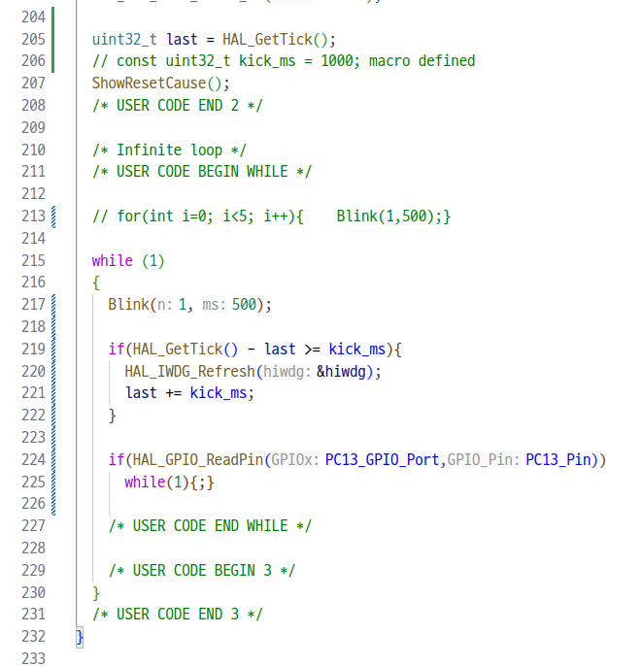

Blue Button을 누르기 전, HAL_IWDG_Refresh()에 의해 주기적인 Refresh가 발생하면, while문의 Blink(1, 500)이 반복되어 LED가 0.5s마다 1회 점멸한다. 이 상태에서 Blue Button을 눌러 PC13 == 0이 되면, IWDG에 의한 강제 Reset이 발생하게 되고, ShowResetCause() 함수가 실행되어 Case 1에서와 같은 동작을 실행하게 된다.

Conclusion
이번 실험의 목적은 Clock과 Timer의 동작을 이해하고, Watchdog Timer에 대한 학습을 진행하는 것 이었다.
첫번째 실험에서 각각 다른 주기로 UI를 발생시키는 3개의 Timer들이 CNT 값의 변화에 따라 지정된 GPIO 핀을Toggle하여 LED를 제어하는 것을 확인하였고, 실제 회로를 구성하여 동작을 확인해본 결과, 예상했던 바와 일치하였다.
두번째 실험에서는 주기적인 Refresh의 유무에 따른 Watchdog Timer의 동작 변화를 확인하였다. Case 1의 경우, Refresh가 없기 때문에 IWDG에 의한 강제 Reset이 지속적으로 발생함을 확인하였고, Case 2에서는 Refresh가 주기적으로 발생하여 Reset이 방지되는 상태에서 Blue Button을 눌러 외부 Interrupt를 발생시킴으로써 IWDG에 의한 강제 Reset이 진행되었을 때 LED 점멸 방식의 변화를 확인하였다.
두 실험을 통해 Clock과 Timer의 개념과 MCU 내에서의 역할에 대해 이해할 수 있었고, Watchdog Timer의 동작에 대해서도 학습할 수 있었다.

References
- 임종수, 임종수의 STM32 Cortex-M 완벽활용서 vol.1 개정판, 버무림, vol.1, pp155-191, 2024.

